**# Homologação – Alteração Orçamentário**

**20240306**

**## 7. Alteração Orçamentário**

**### Pesquisa básica – layout**

CONFERE

CORRIGIDO

**# Formulário de Detalhamento**

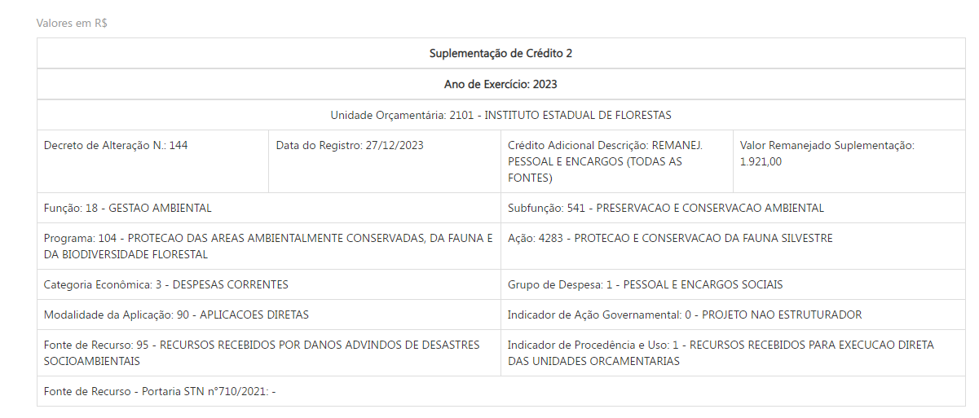

**### Pesquisa Avançada – layout**

CORRIGIDO

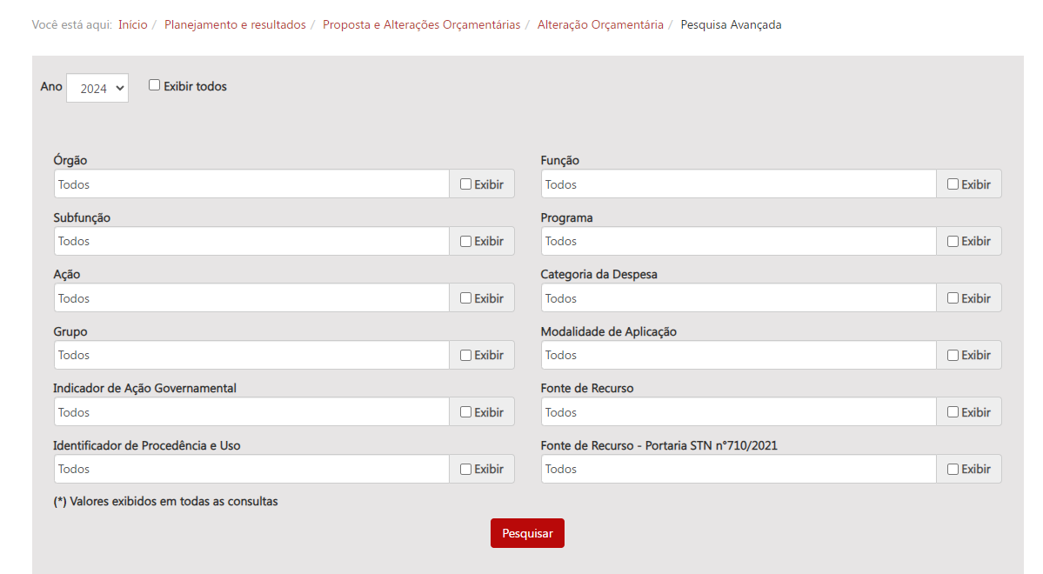

CONFERE

Tabela de resultados da pesquisa avançada.

**### Tooltip 1: Coluna Fonte de Financiamento - Portaria STN nº 710/2021:**

CONFERE

“Indicam a classificação das fontes ou destinações de recursos utilizados pelos Estados, Distrito Federal e Municípios, conforme previsto na Portaria STN nº 710/2021”

-----------------------------------------------

**# Alteração Orçamentário - Homologação valores**

**## 20240306**

**CORRIGIR**

Os dados abaixo foram identicados na matriz de correpondência e não foi localizado no PDT.



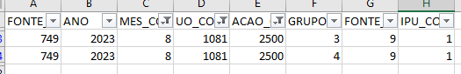

Link PDT

<https://age7-novo.homologacao.prodemge.gov.br/planejamento-e-resultados/proposta-alteracoes-orcamentaria/alteracao-orcamentaria/altorcam-gmifp/2023/11914/11914/74435/4658/4926/117588>